Государственное бюджетное общеобразовательное учреждение средняя общеобразовательная школа №546 с углубленным изучением предметов художественно-эстетического цикла Красносельского района Санкт-Петербурга

технологическая карта урока
по теме «Метод координат»
5 класс

Учитель:
Бессонова Ольга Евгеньевна,
высшая квалификационная категория.

2013-2014 учебный год
СОДЕРЖАНИЕ
1. Технологическая карта урока в современной информационной образовательной среде................................................................................................................. стр. 3
2. План урока..................................................................................................... стр. 6
3. Приложения................................................................................................. стр. 17

Урок в современной информационной образовательной среде (по учебнику Босовой Л.Л., рекомендовано МОиН РФ) Класс: 5 класс.

Учитель: Бессонова Ольга Евгеньевна
Предмет: информатика
ГБОУ СОШ №546 Санкт-Петербурга

Раздел курса: Кодирование информации.
Тема урока: Метод координат.
- Тип учебного занятия: Занятие сообщения нового материала.
- Цели занятия:
  - Личностные:
Развитие навыка самостоятельности в работе, работы в сотрудничестве, трудолюбия, аккуратности, пространственного воображения, творческой и мыслительной деятельности учащихся, их интеллектуальные качества, интерес к предмету.
  - Метапредметные:
Формирование информационной, коммуникативной и учебной компетентности учащихся, развитие познавательного интереса учащихся в процессе работы с интерактивным заданием, умения работать с имеющейся информацией, умения самостоятельно получать новые знания.
  - Предметные:
Пропедевтика изучения координатной плоскости в следующем (6) классе на уроках математики.
- Задачи занятия:
  - Личностные:
Обеспечить познавательную мотивацию учащихся при изучении нового материала, провести рефлексию деятельности после практической работы.
  - Метапредметные:
Организация работы в парах при решении учебных исследовательских задач, инициирование устных ответов учащихся, инициирование самостоятельного получения дополнительных знаний
  - Предметные:
Учебная исследовательская задача: найти связь между числовым и графическим способами кодирования информации, научиться декодировать (кодировать) графическую информацию с помощью чисел.
- Планируемые результаты:
4.1. Личностные:
Самоопределение: рефлексивная самооценка и взаимоконтроль учебной деятельности;
Смыслообразование: мотивация образовательной деятельности на основе демонстрации презентации и проблемных ситуаций; самостоятельность в приобретении новых знаний и практических умений;
Нравственно-этическое оценивание: воспитывать интерес и уважение к предмету, умение видеть изучаемые задачи в окружающем нас мире: понимание значения различных кодов в жизни человека.
4.2. Метапредметные:
Коммуникативные: формирование умений работать в парах, представлять и отстаивать свои взгляды и убеждения при выборе уровня и решении задач, вести дискуссию, развитие монологической и диалогической речи, умения выражать свои мысли и выслушивать собеседника, воспитание сдержанности, культуры взаимоотношений;
Познавательные: приобретение опыта самостоятельного поиска и анализа информации путем практических действий, развитие мышления и внимания учащихся;
Регулятивные: овладение навыками самостоятельного приобретения новых знаний, организации учебной деятельности, постановки цели, планирования, взаимоконтроля и оценки результата своей деятельности.
4.3. Предметные:
Факты: различные способы кодирования связаны между собой: символьную информацию можно закодировать числовым и графическим способами, числовую информацию можно закодировать символьным и графическим способами, графическую информацию можно закодировать числовым и символьным способами. Для кодирования графической информации с помощью чисел используется метод координат.
Эмпирические понятия: код, кодирование, графический способ кодирования, символьный способ кодирования, числовой способ кодирования, координаты, метод координат.
Умения: строить точки в координатной плоскости (декодировать графическую информацию), кодировать графическую информацию с помощью координат, *декодировать информацию, закодированную в отрезках.
- Ресурсы:
5.1 Презентация к уроку в программе PowerPoint.
5.2. Интерактивное задание «Графические диктанты и Танграм»
5.3. Образовательные Интернет-ресурсы: Единая коллекция ЦОР (http://sc.edu.ru/): интерактивное задание «Графические диктанты и Танграм» и электронное приложение к учебникам Босовой(http://metodist.lbz.ru).
5.4 Босова Л.Л. Учебник для 5 класса. Москва. БИНОМ. Лаборатория знаний, 2007г.
6. Технические средства обучения:
6.1. Компьютер учителя.
6.2. Мультимедийный проектор, экран.
6.3. ПК учащихся.
Методическое назначение средств ИКТ: демонстрационное, обучающее, тренажеры.
ОРГАНИЗАЦИОННАЯ СТРУКТУРА УРОКА
Этап 1: Организационный этап.
Задачи этапа: вызвать деловой позитивный настрой.
Методы обучения: словесный метод (приветствие).
Формы учебного взаимодействия: фронтальная.
Функции/роль учителя на данном этапе: учитель-координатор.
Длительность этапа: 1 минута.
Деятельность учителя |  | Деятельность обучающихся
 |  | Познавательная |  |  |  |  | Коммуникативная |  |  |  | Регулятивная
 |  | Осуществляемые действия |  | Формируемые способы деятельности |  |  | Осуществляемые действия |  | Формируемые способы деятельности |  | Осуществляемые действия |  | Формируемые способы деятельности
Приветствие учащихся.  Проверка готовности к уроку.  Выявление отсутствующих.  Знакомит с содержанием урока. |  | Знакомство со структурой урока. |  | Выделение необходимой информации. |  |  | Приветствуют учителя. |  | Планируемое учебное сотрудничество с учителем и учениками на уроке. |  | Проверяют готовность к уроку. |  | Основы саморегуляции.
Этап 2: Мотивационно-целевой этап: вхождение в тему урока (всесторонняя проверка УУД) и создание условий для осознанного восприятия нового материала.
Задачи этапа: вызвать эмоциональный настрой и познавательный интерес; организовать самостоятельное формулирование цели.
Методы обучения: словесный метод (беседа), наглядный метод (демонстрация презентации), метод проблемного обучения (проблемная ситуация).
Формы учебного взаимодействия: фронтальная.
Формирование конкретного образовательного результата: понимать и приводить примеры многообразия форм представления информации, выделить способы кодирования: символьный, числовой, графический.
Функции/роль учителя на данном этапе: учитель-координатор.
Длительность этапа: 8 минут.

Деятельность учителя | Деятельность обучающихся
Деятельность учителя | Познавательная |  |  |  |  | Коммуникативная |  |  |  | Регулятивная
Деятельность учителя | Осуществляемые действия |  | Формируемые способы деятельности |  |  | Осуществляемые действия |  | Формируемые способы деятельности |  | Осуществляемые действия |  | Формируемые способы деятельности
Активизация внимания  обучающихся.  Демонстрация презентации. Вопросы на повторение тем предыдущих уроков, связанных с данной темой.  Организует беседу на основе упражнений об известных способах изменении форм представления информации: числового и символьного, графического и символьного. Подводит учащихся к проблемной ситуации: выявить способ изменения числовой формы представления в графическую и обратно. Подводит итог беседы. | Обучающиеся отвечают на вопросы, решают упражнения на  изменение форм представления информации: числового и символьного, графического и символьного.  Формулируют проблему: неизвестен способ изменения информации из числовой формы в графическую |  | Осуществлять актуализацию личного жизненного опыта.  Формулировать информационный запрос: выдвигать гипотезу и обосновывать её. |  |  | Обучающиеся отвечают на вопросы, решают предложенные упражнения (демонстрируемые с экрана) и активно взаимодействуют с преподавателем и другими обучающимися.  Делятся мнениями при постановке проблемы. |  | Коллективная работа, умение выслушать собеседника.  Строить понятные и полные высказывания.  Проявление интереса к новому содержанию, осознавая неполноту своих знаний. |  | Поиск правильных ответов на вопросы.  Контролируют правильность ответов (взаимоконтроль). |  | Уметь слушать в соответствии с целевой установкой.  Принимать и усваивать учебную цель и задачу.  Дополнять, уточнять высказанные мнения по существу вопроса или полученного задания.  Организация совмест-ных действий, позволяющих реализовать некоторую общую деятельность.
Этап 3: Этап усвоения новых знаний.
Задачи этапа: организовать осмысленное восприятие новой информации.
Методы обучения: словесный метод (рассказ-объяснение), наглядный метод (демонстрация презентации).
Формы учебного взаимодействия: фронтальная
Формирование конкретного образовательного результата: сформировать представление о числовом способе кодирования графической информации: методе координат, умение строить точку по её координатам в 1 четверти координатной плоскости.
Функции/роль учителя на данном этапе: учитель-консультант.
Длительность этапа: 10 минут.
Деятельность учителя | Деятельность обучающихся
Деятельность учителя | Познавательная |  |  |  |  | Коммуникативная |  |  |  | Регулятивная
Деятельность учителя | Осуществляемые действия |  | Формируемые способы деятельности |  |  | Осуществляемые действия |  | Формируемые способы деятельности |  | Осуществляемые действия |  | Формируемые способы деятельности
Вводит новые понятия: оси координат, координаты точки, координатные четверти.  Показывает способ кодирования точки с помощью чисел.  Показывает на примере, как можно закодировать графическую информацию числовым способом - методом координат.  Сопровождает свой рассказ демонстрацией интерактивной мультимедийной презентации, наводящими и закрепляющими новый материал вопросами. Контролирует работу учащихся | Слушают объяснения учителя.  Запоминают новые понятия, структурируют знания. |  | Извлечение и запоминание нужной информации из рассказа учителя.  Осознание теоретически и отработка практически способа построения точки на координатной плоскости.  Знако-символическое моделирование: преобразование объекта из числовой формы в графическую и обратно. |  |  | Обучающиеся отвечают на вопросы преподавателя, объясняют смысл изложенного, делают вывод о преобразовании информации из числового в графический вид. |  | Умение выслушать преподавателя.  Строить понятные и полные высказывания, высказывать свою точку зрения. |  | Умение понять и исправить возможные ошибочные представления.  Поиск правильного вывода по представленной информации. |  | Принимать и усваивать учебную цель и задачу.  Выявлять и исправлять отклонения от эталона.  Осуществление самоконтроля и взаимоконтроля.
Этап 4: Физкультурная пауза
Задачи этапа: предупреждение раннего умственного утомления и восстановление работоспособности; профилактика нарушения зрения.
Методы обучения: словесный (стихи гимнастики для рук), наглядный (демонстрация гимнастики для глаз со слайдов).
Формы учебного взаимодействия: фронтальная.
Функции/роль учителя на данном этапе: учитель-координатор.
Длительность этапа: 2 минуты.
Деятельность учителя | Деятельность обучающихся
Деятельность учителя | Познавательная |  |  |  |  | Коммуникативная |  |  |  | Регулятивная
Деятельность учителя | Осуществляемые действия |  | Формируемые способы деятельности |  |  | Осуществляемые действия |  | Формируемые способы деятельности |  | Осуществляемые действия |  | Формируемые способы деятельности
Читает стихи гимнастики для рук.  Демонстрирует и комментирует упражнения для зрения.  Создает положительный эмоциональный настрой. | Слушают и запоминают упражнения. |  | Запоминание информации о необходимости здоровьесбереже-ния при работе с компьютером. |  |  | Выполнение упражнений по заданному алгоритму. |  | Умение работать в коллективе: устанавливать рабочие отношения. |  | Действовать в соответствии с предложенным алгоритмом. |  | Принимать и сохранять учебную цель и задачу
Этап 5: Практикум (этап проверки понимания и закрепления учащимися нового материала)
Задачи этапа: обеспечить осмысленное усвоение и закрепление знаний
Методы обучения: практический (практическая компьютерная работа с интерактивным заданием, практическая работа по карточкам)
Формы учебного взаимодействия: фронтальная, индивидуальная, групповая (в парах).
Формирование конкретного образовательного результата: умение кодировать и декодировать информацию, используя простейшие коды; умение строить по координатам рисунок, умение работать с технологической картой ученика. *Умение декодировать (**кодировать) графическую информацию с помощью более сложного способа – методом отрезков.
Функции/роль учителя на данном этапе: учитель-тьютор, учитель-консультант
Длительность этапа: 18 минут.
Деятельность учителя | Деятельность обучающихся
Деятельность учителя | Познавательная |  |  |  |  | Коммуникативная |  |  |  | Регулятивная
Деятельность учителя | Осуществляемые действия |  | Формируемые способы деятельности |  |  | Осуществляемые действия |  | Формируемые способы деятельности |  | Осуществляемые действия |  | Формируемые способы деятельности
Объяснение правил выполнения практической работы, в соответствии с технологической картой. Акцентирование внимания на разноуровневый характер заданий. Напоминание о важности работы по алгоритму. Аргументация выставляемых оценок. | Выполнение практической работы на компьютере.  Выполнение практической работы по карточке.  Знакомство с возможностями компьютерной программы с интерактивными заданиями «Графические диктанты и Танграм» |  | Умение использовать компьютер и работать с программой с интерактивными заданиями «Графические диктанты и Танграм»  Умение работать в 1 четверти координатной плоскости на бумаге.  Осознать важность алгоритмического способа действий при выполнении практической работы. |  |  | Выполнение в парах заданий выбранного уровня из технологической карты по предложенному алгоритму.  Формулировка вопросов по непонятым моментам задания или алгоритма. |  | Умение работать в группе (паре): согласовывать усилия по решению учебной задачи, договариваться и приходить к общему мнению в совместной деятельности. Умение работать с современными техническими средствами обработки информации. |  | Действовать в соответствии с предложенным алгоритмом и возможностями компьютерной программы.  Осуществление самоконтроля и взаимоконтроля. |  | Принимать и сохранять учебную цель и задачу. Анализировать полученные результаты. Обнаруживать отклонения от эталона и исправлять ошибки. Умение адекватно оценить свои возможности и выбрать соответствующий уровень заданий. Умение строго следовать предписаниям алгоритма и планировать время окончания своей работы.  Умение регулировать время выполнения практического задания с применением компьютера. Осуществлять пошаговый и итоговый контроль по результату работы. Умение адекватно оценить свою работу.
Этап 6: Рефлексивно-оценочный этап (подведение итогов урока)
Задачи этапа: осмысление процесса и результата деятельности.
Методы контроля: самооценка и взаимоконтроль.
Формы учебного взаимодействия: фронтальная, индивидуальная.
Формирование конкретного образовательного результата: рефлексивная самооценка и взаимоконтроль учебной деятельности.
Функции/роль учителя на данном этапе: учитель-координатор.
Длительность этапа: 2 минуты.
Деятельность учителя | Деятельность обучающихся
Деятельность учителя | Познавательная |  |  |  | Коммуникативная |  |  |  |  | Регулятивная
Деятельность учителя | Осуществляемые действия |  | Формируемые способы деятельности |  | Осуществляемые действия |  |  | Осуществляемые действия |  | Формируемые способы деятельности |  | Осуществляемые действия
Вопросы по новой теме, вывод о важности теории алгоритмов и алгоритмического вида деятельности при выполнении практических работ с ПК; аргументация выставленных отметок | Обсуждение результатов выполнения практической работы с демонстрацией задания на карточках. |  | Определение основной и второстепенной информации.  Оценка процесса результатов деятельности. |  | Формулировка ответов на вопросы учителя, формулировка вопросов по непонятым моментам нового материала. |  |  | Осознанно и свободно строить речевое высказывание в устной форме. |  | Организовать правильный порядок завершения работы на компьютере.  Выбрать понравившееся задание и то задание, которое не понравилось, самое интересное и самое трудное. |  | Оценка заданий по степени сложности.  Рефлексия по достигнутым либо недостигнутым образовательным результатам.
Этап 7: Инструктаж по выполнению домашнего задания
Задачи этапа: осмысление необходимости самостоятельной работы над закреплением изученного материала.
Формы учебного взаимодействия: фронтальная.
Формирование конкретного образовательного результата: закрепить представление о числовом способе кодирования графической информации: методе координат
Функции/роль учителя на данном этапе: учитель-координатор.
Длительность этапа: 2 минуты.

Деятельность учителя | Деятельность обучающихся
Деятельность учителя | Познавательная |  |  |  | Коммуникативная |  |  |  |  | Регулятивная
Деятельность учителя | Осуществляемые действия |  | Формируемые способы деятельности |  | Осуществляемые действия |  |  | Осуществляемые действия |  | Формируемые способы деятельности |  | Осуществляемые действия
Формулировка и разъяснение домашнего задания, предупреждение о возможных затруднениях | Запись домашнего задания и прослушивание рекомендаций его выполнения |  | Осознание значимости выполнения домашнего задания для лучшего усвоения новых знаний |  | Задать интересующие вопросы |  |  | Умение терпеливо выслушать рекомендации учителя |  | Завершить работу в кабинете информатики и ИКТ без нарушения ТБ и правил работы в кабинете |  | Уметь выполнять требования ТБ и правил работы в кабинете информатики

Использованный материал
- «Информатика» для 5 класса (ФГОС). Босова Л. Л., Босова А. Ю. 2013 г.
2. Рабочая тетрадь по информатике для 5 класса (ФГОС). БОСОВА Л. Л., Босова А. Ю. 2013 г.
3. Методическое пособие по информатике для 5 класса ФГОС. Л. Л. Босова, А. Ю. Босова
5. Единая коллекция ЦОР (http://sc.edu.ru/): интерактивное задание «Графические диктанты и Танграм» (170378)
6. Электронное приложение к учебникам (http://metodist.lbz.ru): презентация «Кодирование информации»

ПЛАН УРОКА
1 ЭТАП. Организационный момент (1 мин)
Взаимное приветствие, настрой на работу.
Сегодня на уроке мы продолжим изучать преобразование информации, а какое именно преобразование – вы определите сами, вспомнив уже известные нам преобразования и определив проблему: какие преобразования нам пока неизвестны.
2 ЭТАП. Актуализация знаний.
Предлагаю вам повторить материал, изученный на прошлых уроках. СЛАЙД 1.
ВОПРОСЫ ДЛЯ ПОВТОРЕНИЯ:
1.Что такое информация? (Информация - это сведения об окружающем нас мире, получаемые из самых разнообразных источников).
2.Перечислите виды информации.
А) По форме представления (числовая, текстовая, графическая, звуковая, видео)
Б) По способу восприятия (зрительная, звуковая, вкусовая, обонятельная, осязательная (тактильная))
3.Источник информации? Приемник информации?
4.Как информация поступает от источника к приемнику? (Информация может поступать от источника к приёмнику с помощью условных знаков или сигналов самой разной физической природы). Ссылка1 на СЛАЙД 2.
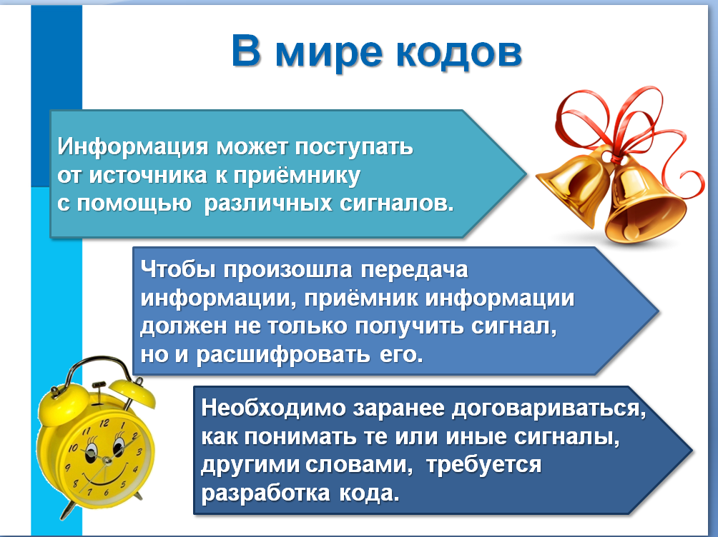
5.Какое условие необходимо, чтобы передача информации произошла? (Чтобы произошла передача информации, приёмник информации должен не только получить сигнал, но и расшифровать его).
6.Что необходимо для расшифровки? (Необходимо заранее договариваться, как понимать те или иные сигналы, другими словами, требуется разработка кода. Так, услышав звонок будильника - человек понимает, что пришло время просыпаться; телефонный звонок - кому-то нужно с вами поговорить; школьный звонок - сообщает учащимся о долгожданной перемене.)
7.Что такое код? (Код - это система условных знаков для представления информации). СЛАЙД 4.
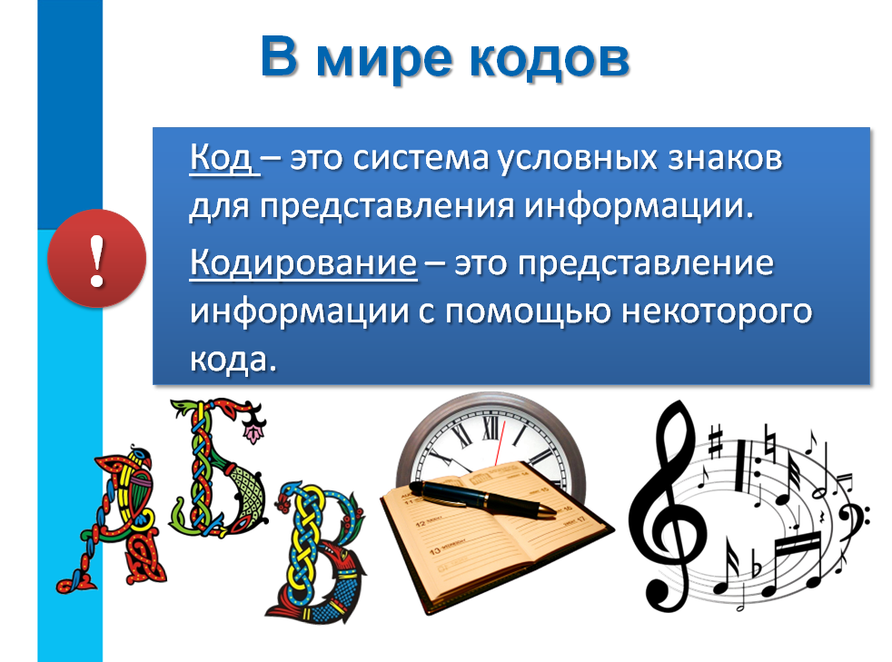
8. Какое еще понятие связано с кодом? (Кодирование - формирование представления информации с помощью некоторого кода (или можно сказать, что кодирование - это переход от одной формы представления информации к другой, более удобной для хранения, передачи или обработки. Действия по восстановлению первоначальной формы представления принято называть декодированием. СЛАЙД5)
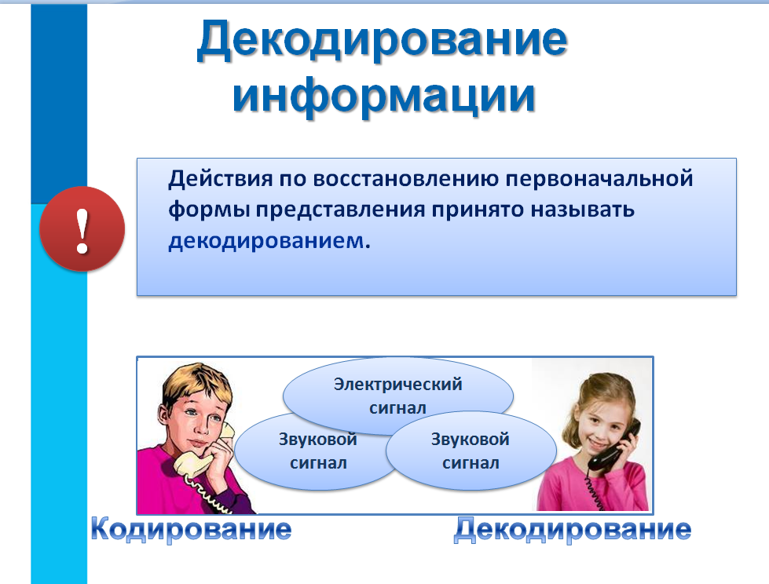
9. Давайте вспомним способы представления информации: СЛАЙДЫ 6,7.
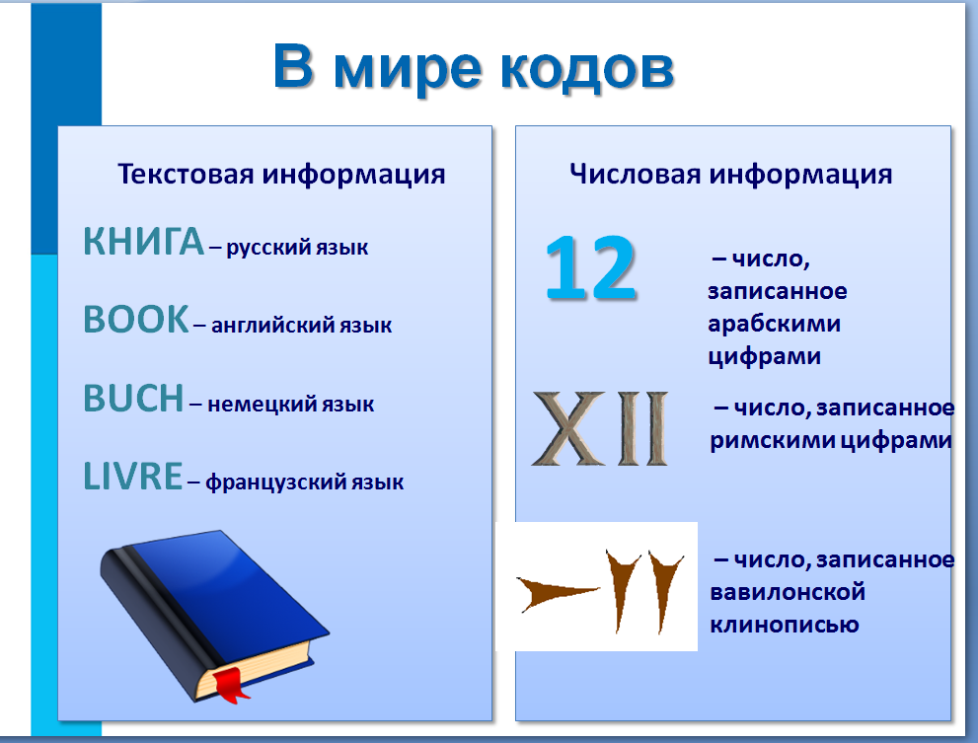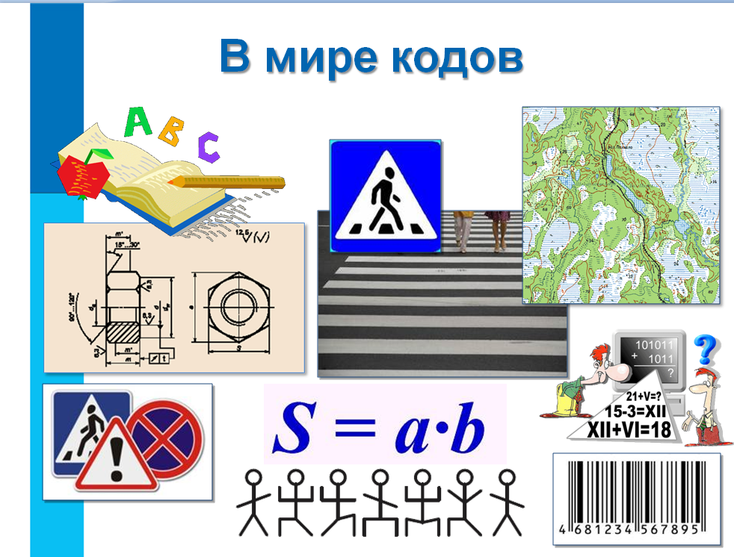

10.Итак, какие основные способы кодирования мы выделяем? СЛАЙД 8 (Существует три основных способа кодирования информации:
- Графический - с помощью рисунков или значков;
- Числовой - с помощью чисел;
- Символьный - с помощью символов того же алфавита, что и текст)

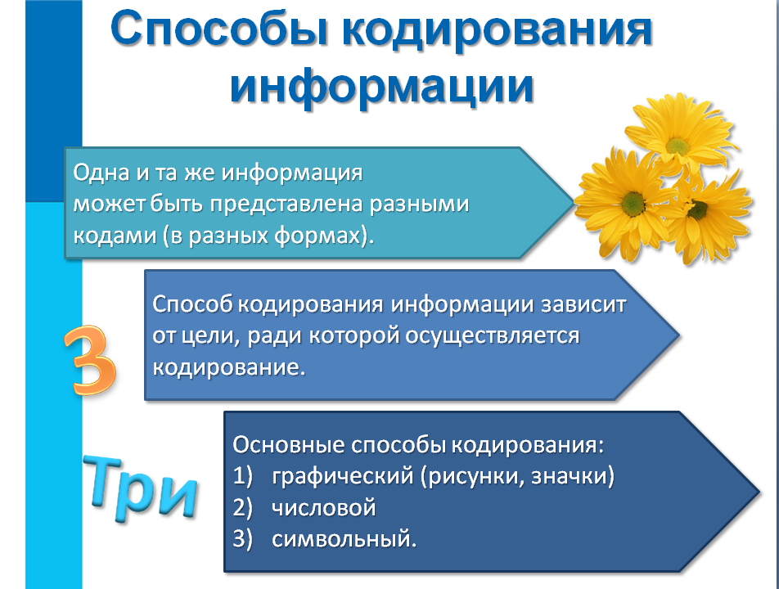
11. Какие еще способы кодирования вы знаете? СЛАЙД9. (Людьми были придуманы специальные коды, к ним относятся: Азбука Брайля, азбука Морзе, флажковая азбука. В середине 19 века французский педагог Луи Брайль придумал специальный шрифт для слепых. Буквы этого шрифта выдавливались на листках плотной бумаги. Проводя пальцами по образовавшимся от уколов выступам, люди учатся различать буквы и могут читать специальные книги)
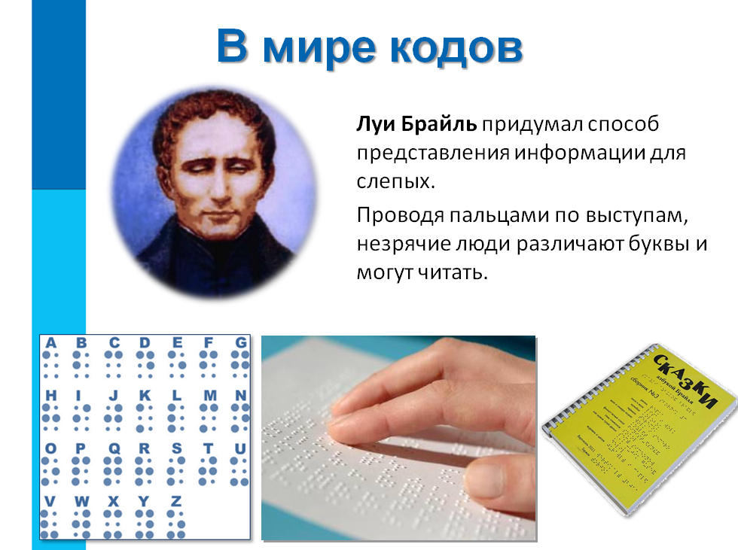
12.Можно ли преобразовать информацию из одного вида в другой? Рассмотрим примеры:
СЛАЙД 10,11. (Преобразование: числовая --> символьная).
А можно ли символьную информацию преобразовать в числовую? Приведите примеры. (Задачи на уроках математики, запись даты и т.д.) 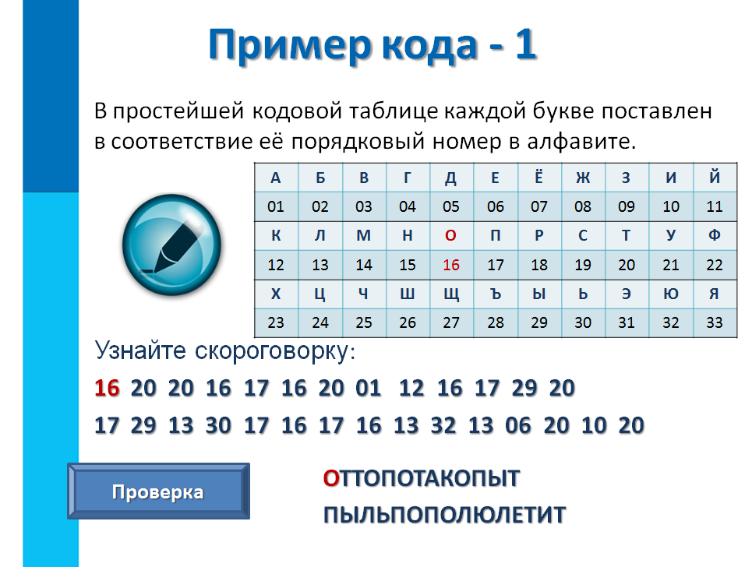
ВЫВОД 1. В рассмотренных примерах произошло изменение формы представления информации с числовой на символьное и, наоборот, с символьной на числовое.
13.Давайте рассмотрим другие примеры: СЛАЙД 12. Какое здесь преобразование? (Преобразование: графическая --> символьная).
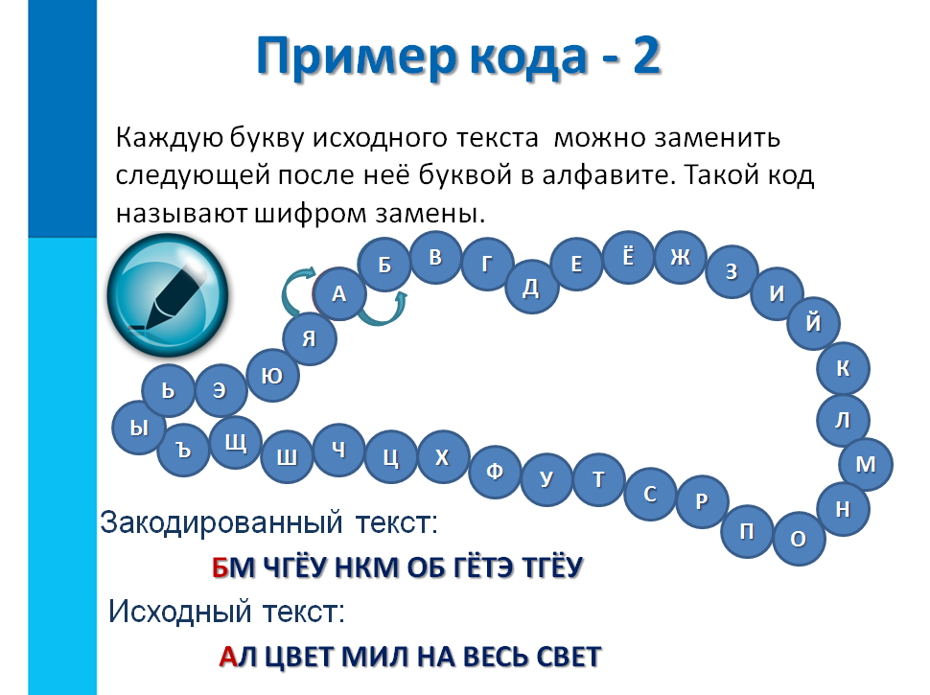
А можно ли символьную информацию преобразовать в графическую? Приведите примеры. (Описание каких-либо предметов, явлений и т.д.)
ВЫВОД 2. В рассмотренных примерах произошло изменение формы представления информации с графической на символьное и, наоборот, с символьной на графическое.

ПОСТАНОВКА ПРОБЛЕМЫ: Скажите, ребята, а какое преобразование мы еще не рассматривали? Верно, преобразование числового способа кодирования в графический и наоборот. Сегодня на уроке мы такое преобразование рассмотрим, а один из способов, который осуществляет такое преобразование, называется МЕТОД КООРДИНАТ.
Итак, откройте тетради, запишите число и тему урока: Метод координат.
3 ЭТАП. Изучение новой темы.
У каждого из вас находится заготовка для работы на уроке. Положите её на тетрадный лист, дома вклеите в тетрадь.
Внимательно смотрим на экран, слушаем и запоминаем.
Любая информация может быть представлена с помощью чисел. Чтобы "связать" числа и точки, используют системы координат. СЛАЙД 13. (Рассказ учителя о системе координат на плоскости.)
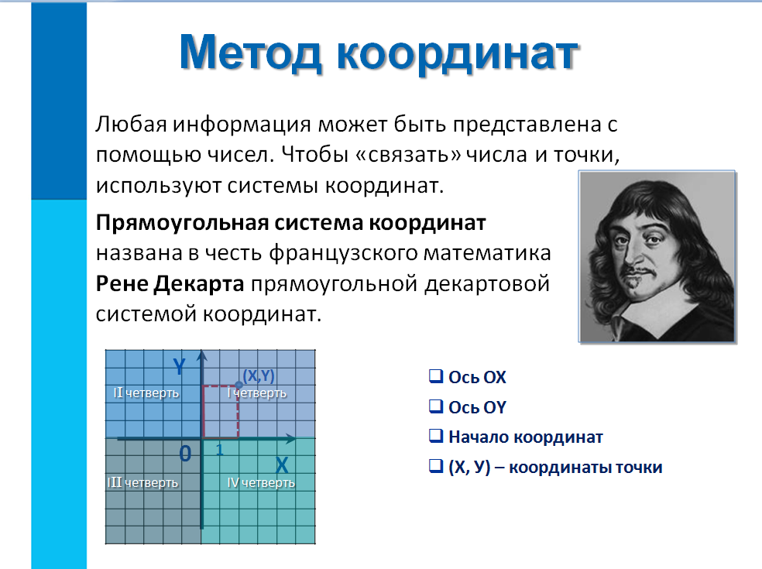
Помните, в игре «Морской бой» поле разбито на клетки. Поэтому, для построения точек наши оси надо разбить на единичные отрезки. Так как у нас листок в клетку, то единичным отрезком будет 1 клетка. Разобьём оси на единичные отрезки от начала координат вправо по оси ОХ и вверх по оси OY.
Оси координат разбивают плоскость на четыре части, которые называются координатными четвертями. Нам удобней работать в первой координатной четверти, т. к. направления её положительное и по оси ОХ и по оси ОУ.
Как же определить координату точки (её “адрес”)?
Сначала определяем на какую величину отстоит точка от О по оси OХ, а затем поднимаемся вверх вдоль оси OY.
Если вспомнить, как выглядит шахматная доска, то принцип определения положения фигур на ней будет тот же. В нижней строке определяем букву, соответствующую положению фигуры, вдоль левого края находим соответственную цифру.
Очень просто запомнить систему поиска точки: идем домой в многоэтажный дом: сначала находим нужный подъезд (ось ОХ), затем поднимаемся на этаж (ось ОУ)
Итак, чтобы задать систему координат на плоскости, необходимо: 1. построить две перпендикулярные прямые - оси, 2. задать направление осей (вправо и вверх), 3. выбрать начало отсчета и единичный отрезок.
Прямоугольная система координат названа в честь французского математика
Рене Декарта прямоугольной декартовой системой координат.
Посмотрите на ваши заготовки. Задана ли на них система координат? (НЕТ)
Чего не хватает? (Верно, не задано направление осей. Исправьте ситуацию)
Давайте потренируемся: все вместе попробуем преобразовать числовую информацию в графическую с помощью координатной плоскости. СЛАЙД 14. 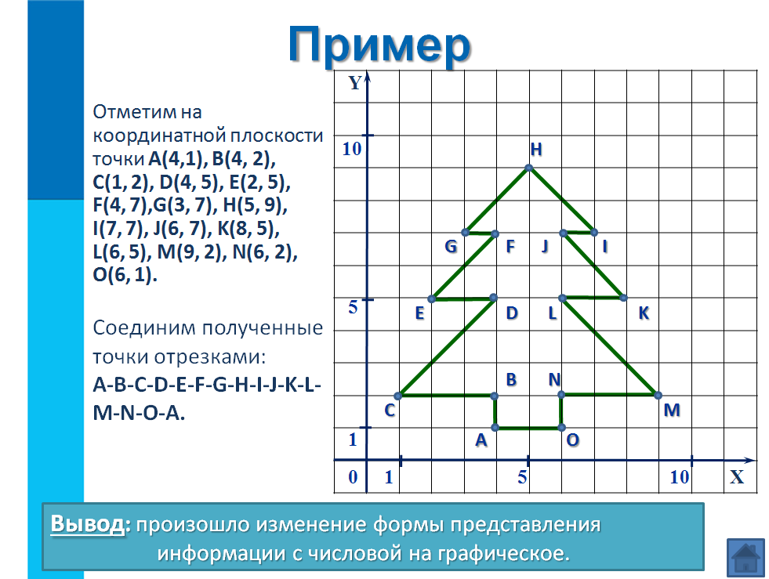
(Выполняют задание, сравнивая с построением на экране)
Сделайте вывод: что произошло с информацией?
ВЫВОД: произошло изменение формы представления информации с числовой на графическое. Любая графическая информация может быть представлена с помощью чисел. Чтобы связать числа и точки используется метод координат.
А как вы понимаете, что такое метод координат? (учащиеся пытаются сформулировать определение)
Запишем в тетради определение:
Метод координат – способ определять положение точки с помощью чисел. Такие числа называются координатами точки.
Все ли вам понятно? Какие вопросы?

4 ЭТАП. Физкультминутка.
Дети выполняют упражнения для рук и для глаз. Учитель следит за правильностью выполнения упражнений, поясняя их важность.

5 ЭТАП. Практикум. Закрепление.
Теперь перейдем к закреплению материала. Для этого у вас есть напечатанные карточки и компьютерная программа с интерактивным заданием "Графические диктанты и Танграм", которая находится в папке "Рабочая" на Рабочем столе.
Вы можете выбрать для себя задание самостоятельно по уровням, которые указаны в технологической карте. Каждый уровень имеет свою оценку. (Учитель объясняет уровни). Не забудьте показать выполненное задание соседу и отметить у себя в карте. Если вы справитесь с заданием раньше, можете выполнить дополнительное задание.
(Учащиеся работают в парах на ПК и на бумаге по своему выбору. Учитель координирует их действия, консультирует)

6 ЭТАП. Рефлексивно-оценочный этап (подведение итогов урока)

Пожалуйста, оцените свою работу согласно выбранного уровня.
Какие оценки вы себе поставили? Проверьте правильность и объективность оценки у соседа. Сдайте карты учителю.
Делаем выводы.
На этом уроке мы узнали, что такое прямоугольная система координат. Научились определять положение точек в пространстве и выстраивать по ним фигуры. Другими словами, мы изменили форму представления информации с числовой на графическую методом координат.
Где вы встречаетесь с методом координат в быту? Приведите примеры.
Как метод координат применяется в географии?

7 ЭТАП. Домашнее задание.
§1.7, §1.8 из учебника читать, понятия выучить.
Выполните задание на полученных карточках.
Подумайте, где вы встречаетесь с методом координат в быту.

